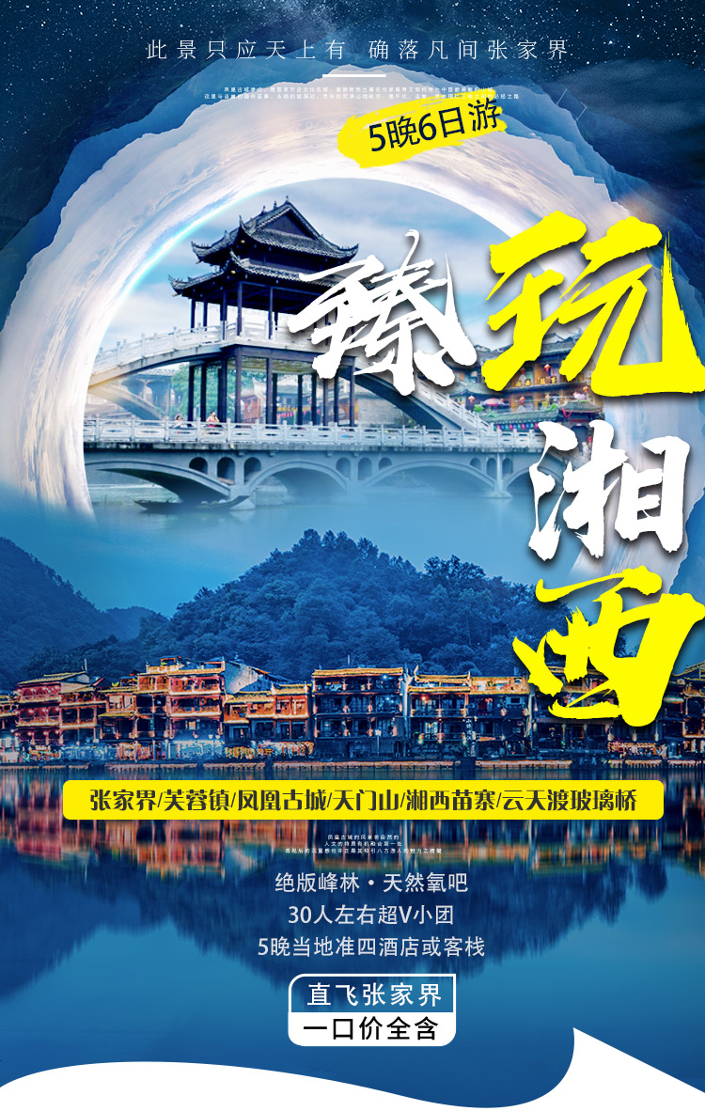
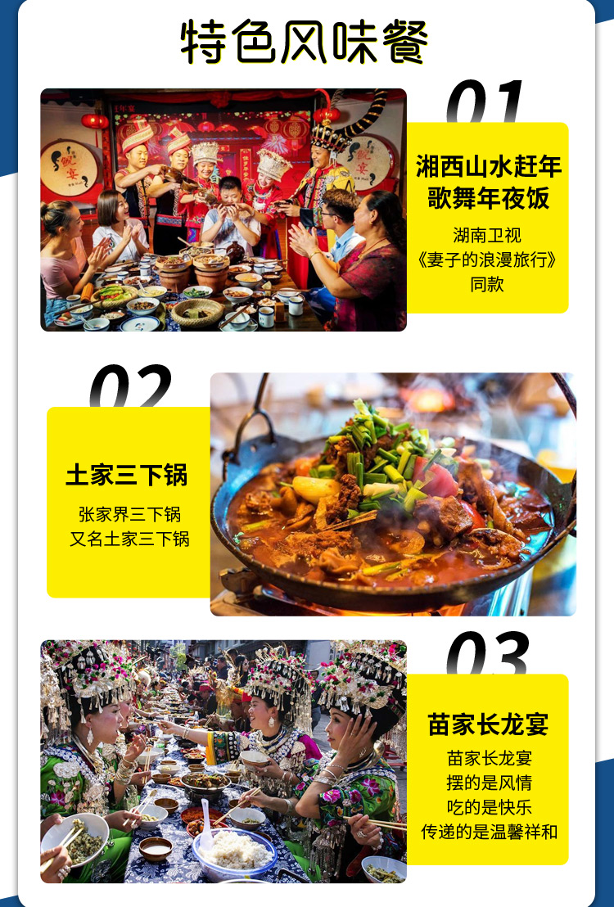
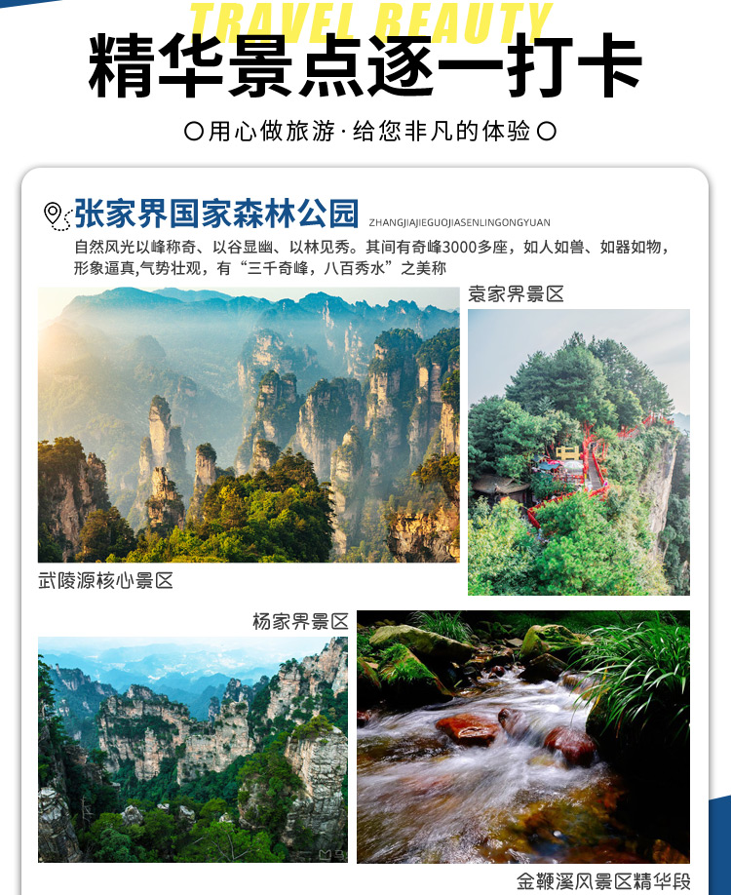
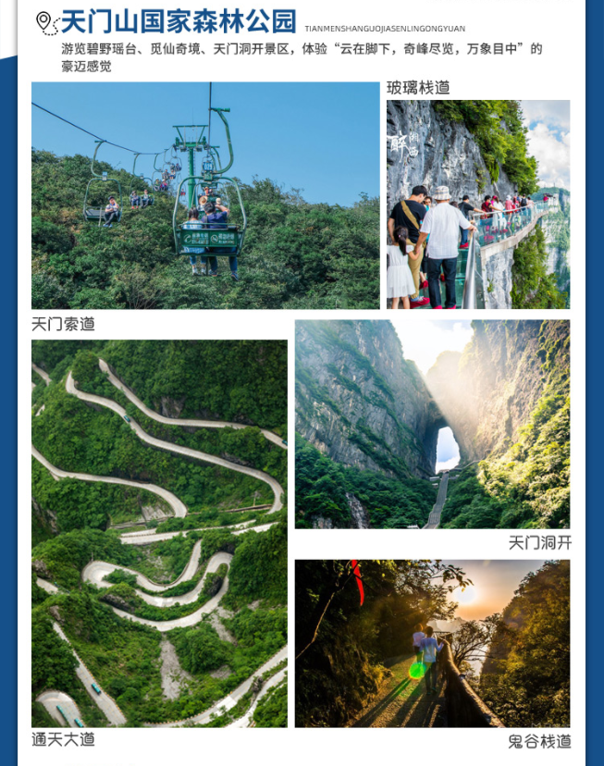
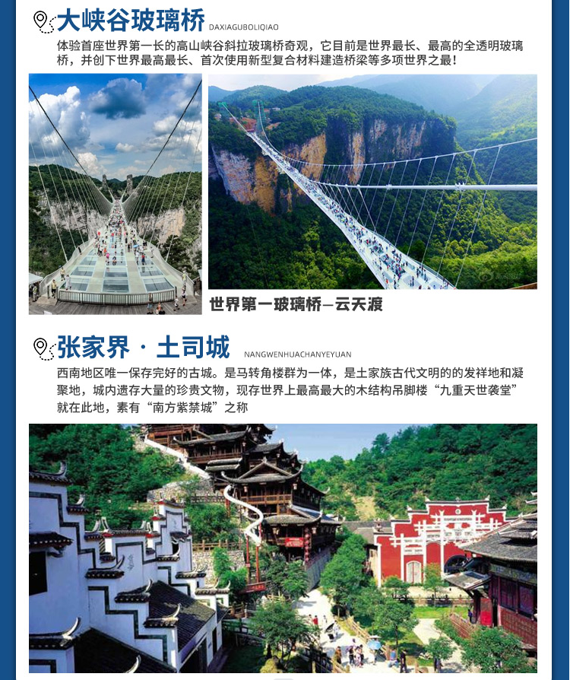

【臻玩湘西】
张家界森林公园/袁家界/天门山-玻璃栈道/凤凰古城/云天渡玻璃桥
晚会/湘西苗寨/土司城6日游
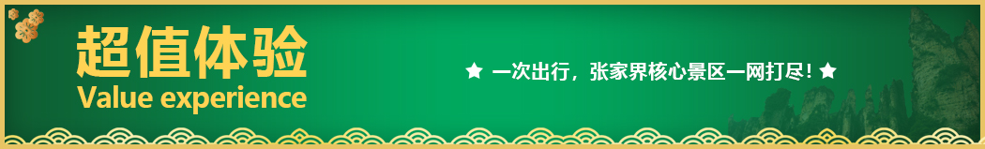

【天门山玻璃栈道】+【张家界国家森林公园】当前最热爆的景区，绝不留遗憾！！！！
【抖音网红】
★尊享1：湖南经典代表性景区一网打尽，尊贵不贵，物超所值！
★尊享2：自然遗产及非物质文化遗产的双重组合，纯粹的健康清肺养生之旅：空气新鲜，水质纯净，负氧离子含量极高，是健康休闲、清肺养生的最佳去处。
★尊享3：高质低价、绝不推荐自费景点，让您玩得更加舒心！
★尊享4：赠送【蘑菇宴或土家三下锅】+【苗家宴】；
★尊享5：豪华旅游巴士：全程高速！！
★尊享6：行程特别赠送百龙电梯+天门山扶梯+玻璃栈道鞋套一次+凤凰古城内接驳车！！！
★尊享7：称心如意礼，赠送旅游行程中平安旅游意外险。
★尊享8：精选我社形象+幽默+内涵+耐心服务——国证导游讲解，品质无法复制。
★尊享9：行程中有当天过生日的客人，赠送生日蛋糕或精美礼品一份！
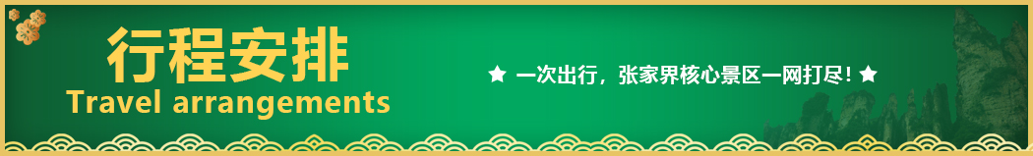
★尊享10：新婚夫妻，本社全程安排最少2晚温馨大床房！需提前告知。
天数 | 行程安排 | 用餐 |  |  | 入住地区
D1 | 出发地张家界芙蓉镇 | × | × | × | 芙蓉镇
D2 | 张家界森林公园（袁家界，金鞭溪）晚会 | √ | √ | √ | 张家界
D3 | 天门山森林公园玻璃栈道凤凰古城 | √ | √ | × | 凤凰
D4 | 湘西苗寨十里画廊 | √ | × | √ | 张家界
D5 | 土特产超市土司府城大峡谷玻璃桥 | √ | √ | × | 张家界
D6 | 张家界出发地 | √ | × | × | 温馨的家
第一天 出发地→张家界→芙蓉镇 用餐/自理 住宿/芙蓉镇
出发地乘飞机【出发地 - 张家界】，张家界荷花机场出站口处接站人接站，以山水之名，开始一段美妙的旅程（导游会提前一天与您取得联系）。后入住酒店。
【温馨提示】：
1.接站人员提前在机场等候客人,请尊敬的游客务必保持手机畅通。
2.接站当天无导游，导游将以电话或短信方式通知次日行程的出发时间及注意事项；
第二天 张家界森林公园（袁家界，金鞭溪）→晚会 用餐/早/中/晚 住宿/张家界
早餐后游览【张家界森林公园】【袁家界景区】(游览时间不少于2小时)，探寻影视阿凡达中的群山漂浮、星罗棋布的玄幻莫测世界;参观云雾飘绕、峰峦叠嶂，气势磅礴的迷魂台天下第一桥等空中绝景，(百龙天梯已含)，同张家界一样，一开始也是养在深闺人未知，可刚一露头角，便是“一举成名天下知，清秀，壮丽，险特，游览完后乘世界第一梯-百龙天梯下山，走进张家界北纬30°地理新发现杨家界：看峰墙之绝，峰丛之秀，峰林之奇等，后乘坐百龙天梯下山，漫步世界最美的【金鞭溪】：杉林幽静，穿行在峰峦幽谷云间，溪水明净，人沿清溪行，胜似画中游，这是一条观赏性与自娱性结合的旅游线路，十里长溪，山回路转，一步一景，十步一重天，小溪潺潺的流经你的脚下，似琵琶，似古筝，时而丁冬悦耳，时而涓涓小吟；
晚上前往观赏：张家界魅力湘西/千古情表演（赠送晚会，不去不退亦不做等价交换）；观赏非物质文化演艺经典，让您在惊奇、兴奋中了解湘西，湘西不再神秘！
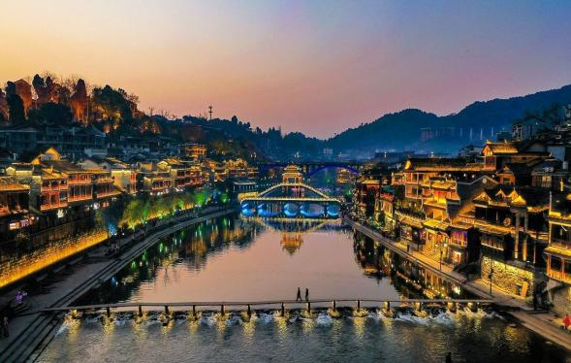
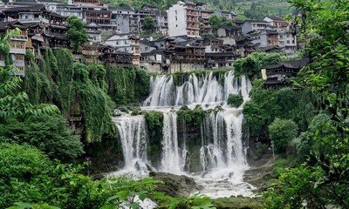
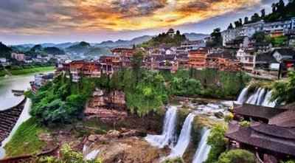

【温馨提示】：
芙蓉镇为敞开式民用商业区，特色商品导游义务介绍，旅游者购物行为为自主选择，旅行社不接受芙蓉镇区域旅游者购物方面的投诉。
1、2016年4月10日开始，凤凰古城取消围城强制购票，客人可在古城自由参观
2、凤凰古城为敞开式民用商业区，银饰、牛角梳、蜡染、当地小吃等特色商品导游义务介绍，旅游者购物行为为自主选择，旅行社不接受凤凰区域旅游者购物方面的投诉。
第三天 天门山森林公园玻璃栈道→凤凰古城 用餐/早/中 住宿/凤凰
早餐后参观“武陵之魂”湘西神山【天门山国家森林公园】（含首道大门票），乘世界最长的高山客运索道上山：体验“云在脚下，奇峰尽览，万象目中”的豪迈感觉。观五大奇观——【天门索道】：索道线路斜长7455米，上、下站水平高差1279米，是世界最长的单线循环脱挂抱索器车厢式索道。【玻璃栈道】：这条看着就让人腿软的玻璃栈道给人带来的刺激震撼感。【通天大道】：被称为通天大道的盘山公路共计99弯，“天下第一公路奇观”横空出世，垂直高差达千米左右。【天门洞开】：山上乘坐穿山隧道扶手电梯（赠送送扶梯、鞋套，不去不退，亦不作等价交换），行进于山顶与天门洞之间，感受中国制造的震撼，到达天门洞内，祈福平安。【鬼谷栈道】：栈道全长1600米，平均海拔为1400米，全线立于万丈悬崖的中间，给人以与悬崖共起伏同屈伸的感觉。
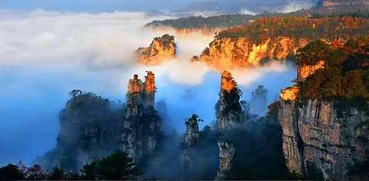
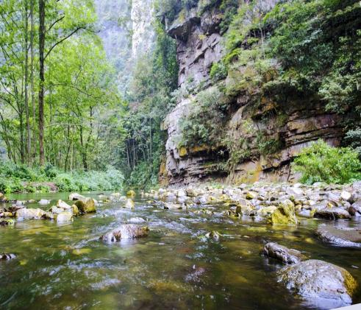
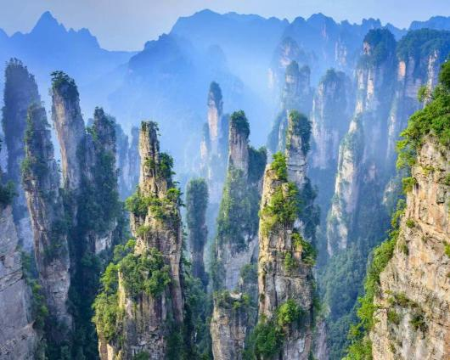
后乘车前往【凤凰古城】（不含古城内需另行付费的小景点，自由观光）：如果白天的凤凰是一位纯朴、美丽的苗家女子，那么夜间的凤凰就是一个多情、大方的湘西姑娘。站在沱江岸边， 仿佛置身于灯的世界，歌的海洋。在霓虹灯下感受古城的温馨与浪漫，一场美丽的邂逅正等着您。
第四天 湘西苗寨→十里画廊 用餐/早/晚 住宿/张家界
早餐后前往湘西第一寨【湘西古苗寨】“不进苗家门，不懂苗家人”身临其境到苗家就去做客，了解苗族人的真、善、美……特别安排湘西苗家最高礼仪：；游览生苗人聚居的古朴苗寨，风情浓郁，是千百年秘境湘西凝结的一颗璀璨明珠。风光旖旎，是遗落在武陵山脉的梦里家园，是著名歌唱家宋祖英的家乡，原始的鼓舞，天籁的苗歌，青山绿水间人与自然浑然天成的和谐，如梦如幻，难得的世外桃源。放下尘世喧嚣，欢声笑语，对酒当歌，不是家乡，胜似家乡。
后乘车前往张家界游览【十里画廊】（步行游览 ），位于张家界国家森林公园，是该景区内的旅游精华景点，在这条长达十余里的山谷两侧，有着丰富的自然景观，人行其间如在画中。沟旁黛峰屏列，山上的岩石形成了200来尊似人似物、似鸟似兽的石景造型，其中“孔雀开屏”、“采药老人”、“寿星迎宾”、“猛虎啸天”等最为著名。两边林木葱茏，野花飘香；奇峰异石，千姿百态，像一幅幅巨大的山水画卷，并排悬挂在千仞绝壁之上，使秀美绝伦的自然奇观观溶进仙师画工的水墨丹青之中。
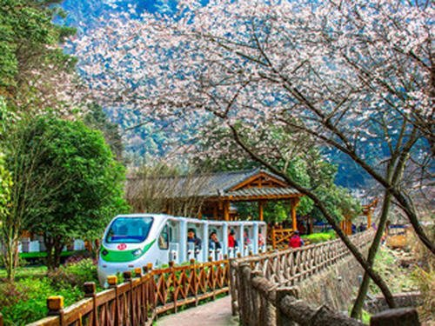
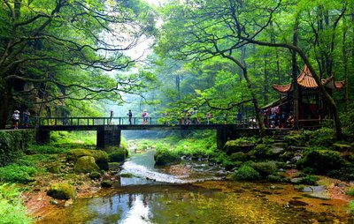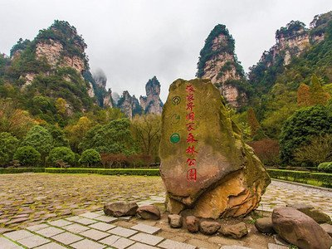
【温馨提示】：
1、森林公园内景点与景点之间全是用景区内的免费的环保车提供服务，并非一个团一个专车，而且一个团有可能不能坐同一辆环保车前往下一下景点，景区游人众多，请一定要在导游指定的地点汇合，不能走散，更不要将随身所带物品遗失在环保车上；旺季游人众多，排队情况时有发生，敬请谅解。
第五天 土特产超市→土司府城→大峡谷（玻璃桥） 用餐/早/中 住宿/张家界
早餐后参观当地大型特产超市【印象土特产】（约2小时左右）土家民族精粹和传统手工艺术展览中心，可选择自己心爱的当地土特产及纪念品。
乘车前往【土司府城】（赠送景点，不去不退） 拥有丰富的自然风光和独特的地貌，领略土司边贸风云历史，聆听千年湘西神秘往事。《旱码头土司府》是湘西和汉地通商的重要口岸；也是湘西土司文化重要的组成部分！2015年湘西土司文化被列入湖南首个世界文化遗产。
游览【世界第一玻璃桥—云天渡】（已含门票），乘车抵达山顶后，感受全球最长最高的玻璃桥，云天渡玻璃桥桥长430米，距谷底约400米，宽6米，全部采用99块透明玻璃铺设而成。仰望蓝天白云，俯瞰溪流潺潺，似漫步云端，超脱尘世，忘却凡间。凭身体承受能力体验首座世界第一长的高山峡谷斜拉玻璃桥奇观，它目前是世界最长、最高的全透明玻璃桥，并创下世界最高最长、首次使用新型复合材料建造桥梁等多项世界之最。
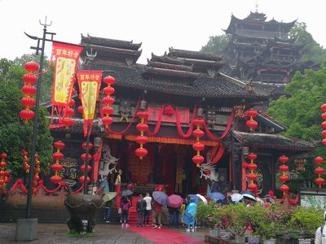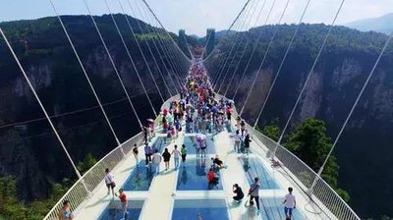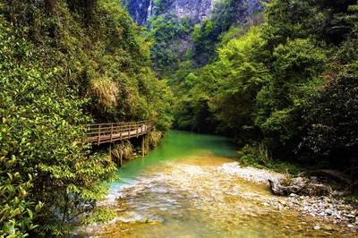
【温馨提示】
因天门山景区是张家界最火爆的旅游景区，每天有售票额度限制，都需提前实名预约门票及游览时间段，景区为分流人群，游览线路分为天门山景区游览线分为1线和2线上下山：1线为（大索道上-环保车下）或（环保车上-大索道下）、二种游览方式；2线为（大索道上-快索下）或（快索上-大索道下）或（快索上-快索下）三种游览方式，游览方式由景区根据届时实际情况进行分派，不接受任何赔偿及投诉，请客人予以理解和配合！
第六天 张家界→出发地 用餐/早/ 住宿/温馨的家
【返程：张家界 -出发地】旅游行程结束，返回温馨的家。
报名时请如实告知是否为失信人，客人因失信人原因造成的所有损失（机票、车位、导服）由客人自行承担！！！
备注：由于客人报名时间及报名方式不同，导致报名价格不同；若客人在旅途中私自比较价格，引起不必要的投诉，我司不予处理并需当场补齐出团前优惠的差额！感谢您的理解与配合！
☆☆接待标准☆☆
- 门票：张家界森林森林公园门天门山门票；赠送张家界千古情晚会 ，天门山穿山扶梯+鞋套；赠送土司城；赠送凤凰 古城旅游接驳车；百龙电梯；苗寨（此行程门票无任何退费）。
- 酒店：全程商务型酒店或特色客栈，不含单房差500元/人，酒店无正规三人间，不占床不退费
3、餐费：5 早 5 正餐中含3个特色餐 餐标 30/人，安排九菜一汤，十人一桌。正餐不用不退费亦不作等价交换！酒店房费包含早餐，儿童不占床不含早餐
4、交通：2+1VIP豪华旅游大巴（车辆大小由旅行社根据游客人数调整，保证每位游客1 个正座或更换为豪华普通大巴车，并保持15%空座率，15人以下安排18座普通车）
5、导服：国导证导游服务
6、全程1生活超市（生活超市不算店），景区内部凤凰、土司城、苗寨均会有大大小小的商店、特产店、士多店、工艺品店等等，景区内设立的商店、路店不属本行程安排购物店范畴，另旅游车司机可能有兜售自己产腊肉等特产行为，属当地所有旅游车普遍正常现象；以上范畴均不强制消费，请旅游者按自身意愿决定购物行为，本公司不接受在此区域购物方面的投诉。
☆☆儿童接待标准☆☆
1.儿童价格执行标准：身高1.2米以下，12岁周岁以下；
2.儿童价格包含：往返机票经济舱、当地接待车位费、全程半餐费、导游服务费；
3.儿童价格不含：住宿、门票；若产生费用现付当地导游；儿童不含成人报价中的赠送门票项目。
☆☆收客标准☆☆正常收客年龄26-69周岁 2-6人同组
1、26周岁以下按成人报名或69周岁以上的需增加500元/人（70岁以上需亲属陪同，提供健康证明，签好免责）
2、单男单女全男，省内客人在成人价格基础上加500元/人附加费
3、2-6人同组，若一组超6人以上 ，附加费按照每人增加500元/人结算，同组超12人拒 绝报名），聋哑人士，行动不便者，孕妇，旅游同行，导游证，记者，回民 ，纯学生，75岁以上拒绝报名（特殊情况另议）
4、14岁以下儿童须按儿童报名
5、若因客人任何自身原因导致不能正常走完行程或者提前离团，需补加团费700元/人
☆☆费用标准☆☆
◆此行程为特惠打包价，所有优惠人群均无退费；老年人、学生参团请带好学生证，老年证，身份证或户口本等相关证件；配合出示证件，无退费。
☆☆特别注意事项☆☆
1．酒店空调和热水定时开放，具体时间视气候和景区水库供水时间所定，请特别注意。
2．散拼团有一定的特殊性，由于客人来的交通不一样，如遇航班、火车晚点，短时间的等待属于正常情况，由于客人原因造成未能赶到正常发班时间的，产生额外费用，客人自行承担。
3．现在湖南地区实行节能减排政策，很多酒店没有一次性用品，请客人自备洗漱用品。
4．行程内赠送门票及交通，不去不退费亦不做等价交换，其他景区门票均团队折扣不退不换，特此声明！
5．中途均不允许客人以任何借口离团，若中途客人离团视同游客违约，用餐、房、车、机票等一切费用不退，旅行社亦不承担游客离团时发生意外的所有责任。
6．客人长沙入住前请出示身份证并主动交纳房卡压金。因长沙火车站附近交通受限，车不能到酒店门口，需步行至酒店约5--10分钟。送机场后登机牌需客人自行排队办理。
7．以上行程在不减少景点的前提下可以互换；小孩报价不占床、不含门票，早餐自理。
8．请客人务必真实的填写导游质量服务跟踪表。
9．80岁以上拒绝报名.

